Қол қойылған құжаттарға арналған карточкаларды қалыптастыру жөніндегі нұсқаулық

Кіріспе
Бұл құжатта https://sigex.kz серивсіндегі қол қойылған құжаттарға арналған карточкаларды қалыптастыру бойынша іс-әрекеттер реті сипатталған.
Нұсқаулық үш кезеңнен тұрады: сәйкестендіру, сервистегі тіркелген құжаттарды көрсету, белгілі құжатқа арналған карточканы қалыптастыру.

https://sigex.kz сайтында сәйкестендіру
Сервистегі тіркелген құжаттарды көру үшін https://sigex.kz сайтында сәйкестендіруден өту қажет
Белгішені басыңыз (1)
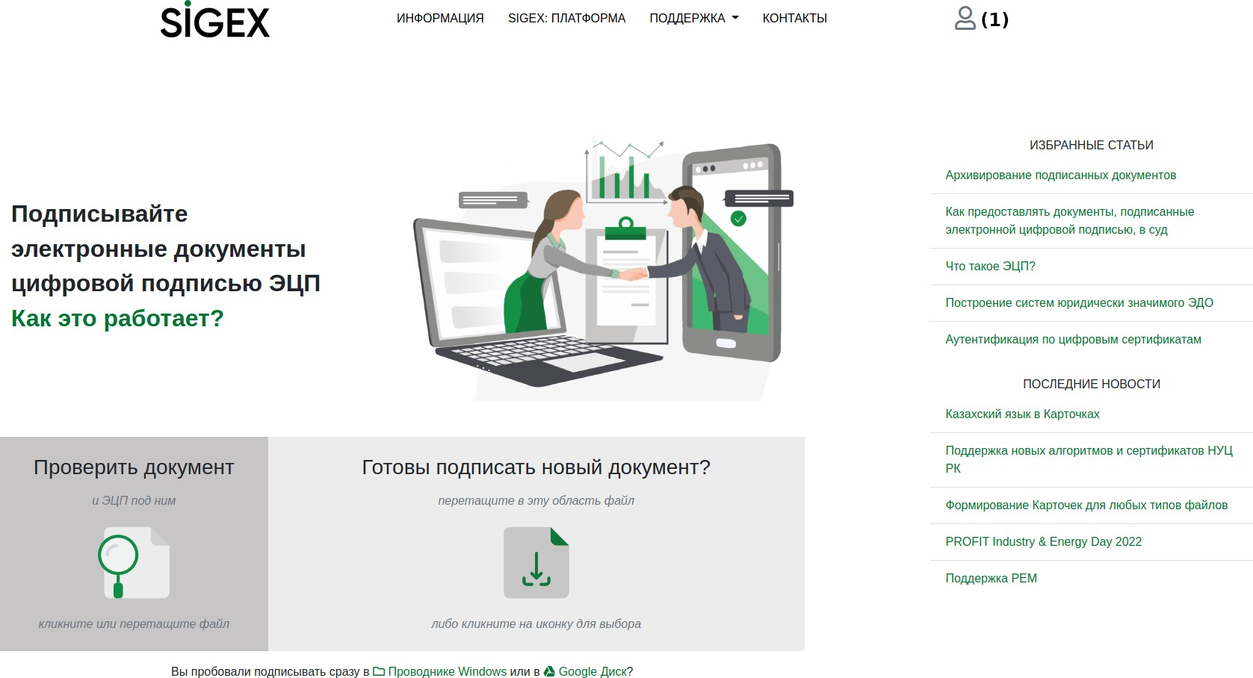

Құжаттар тізімін көрсету
Құжаттар тізіміне өту үшін белгішені (2), содан кейін Менің құжаттарым (3) тармағын басыңыз.
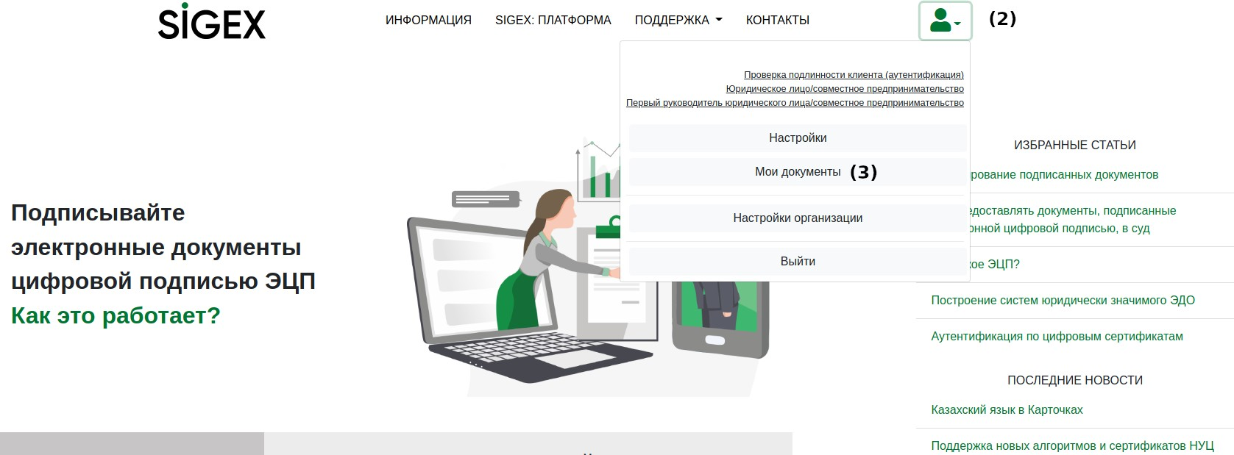

Қызықтыратын құжатты таңдау
Қызықтыратын құжатқа өту үшін сол құжатты басыңыз (4)
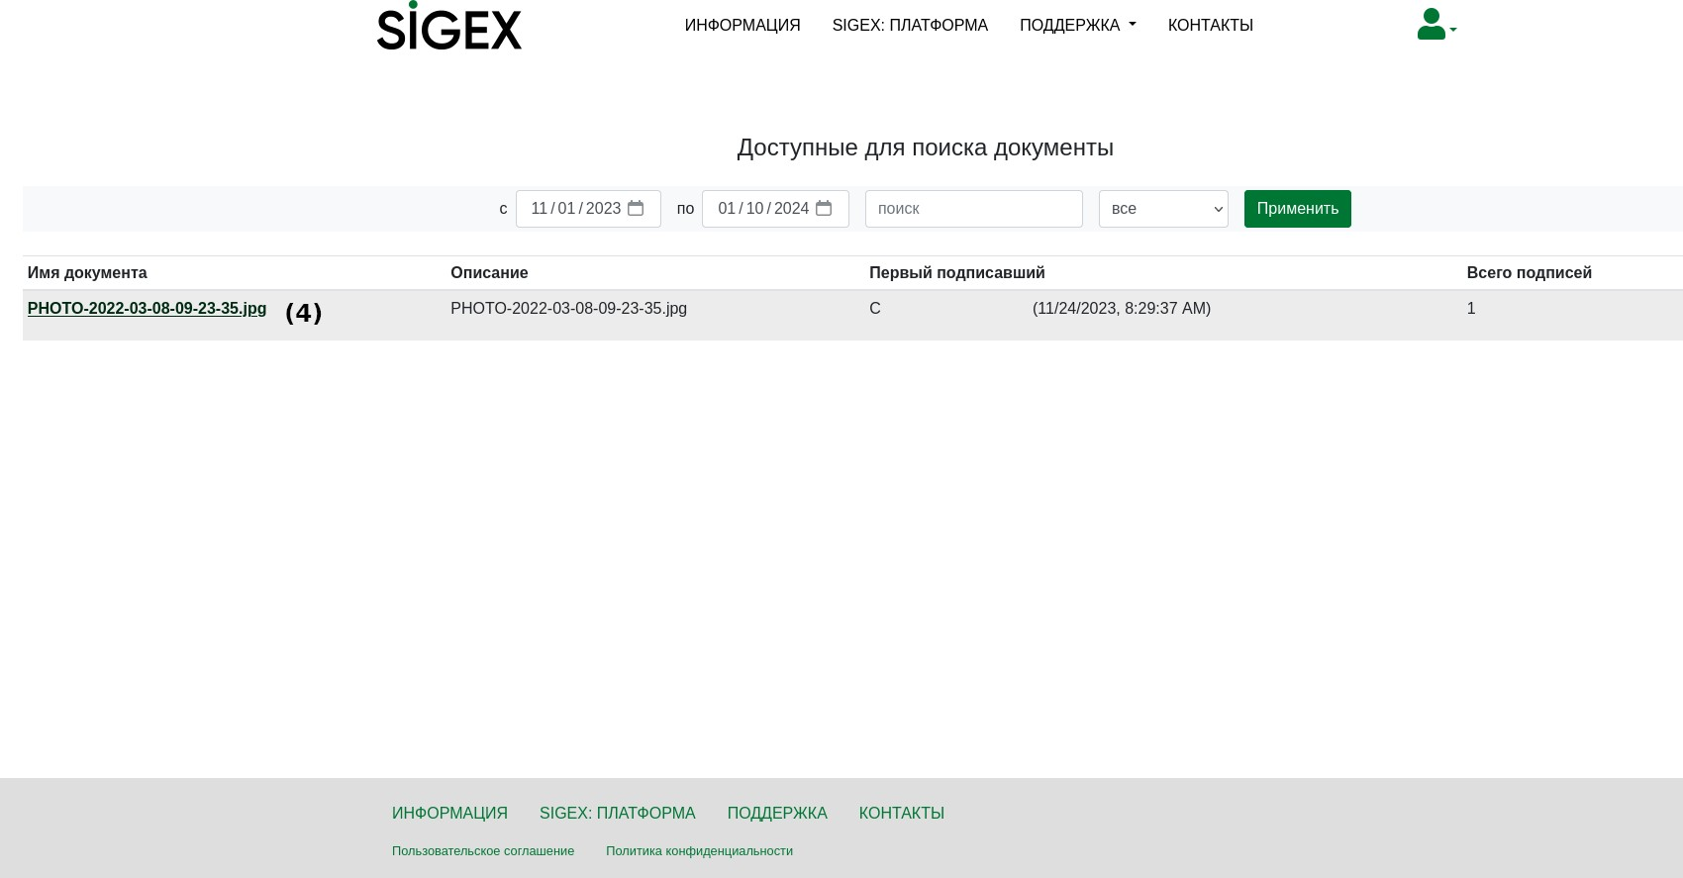

Картаны қалыптастыру бетіне өту
Картаны қалыптастыру параметрлеріне өту үшін сілтемені басыңыз (5)
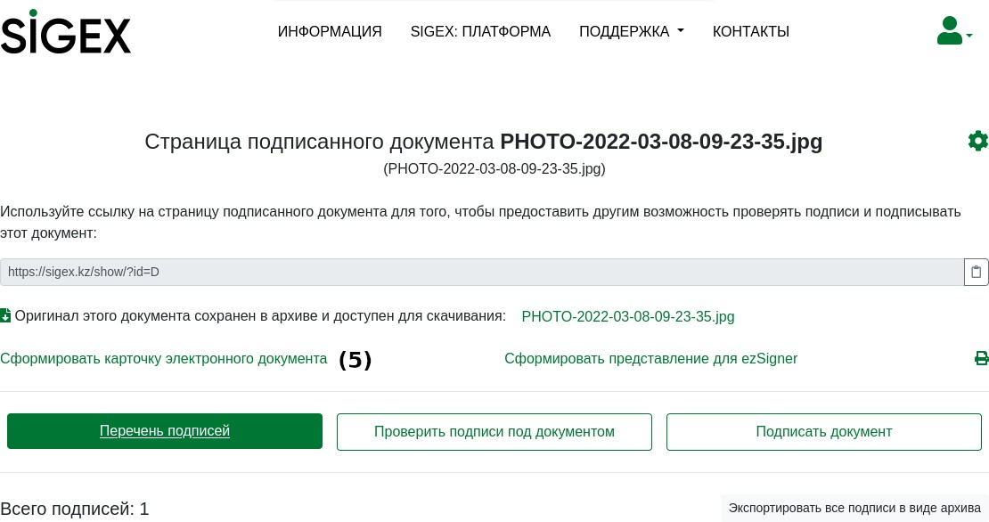

Картаны қалыптастыру
Батырманы басу арқылы (6) картаны қалыптастырыңыз
